Для того, чтобы создать новую заявку, просто войдите на сайт под своим логином и следуйте фотоинструкции:

1. Нажмите ДОБАВИТЬ ЗАЯВКУ.
Обязательно заполните строки: ЛОГИН, ФИО, адрес Вашей электронной почты.
Если Вы уже перечислили за данную заявку оплату - заполните поле ПОДТВЕРЖДЕНИЕ ОПЛАТЫ.
Если еще не оплачивали и ждете счёт - оставьте это поле пустым. Остальные строки заполняются по Вашему желанию.
После того как все поля будут заполнены Нажмите кнопку "Сохранить"

3. Вашей заявке автоматически будет присвоен номер. По этому номеру Вы сможете идентифицировать данную заявку в любом документе, связанном с ней.
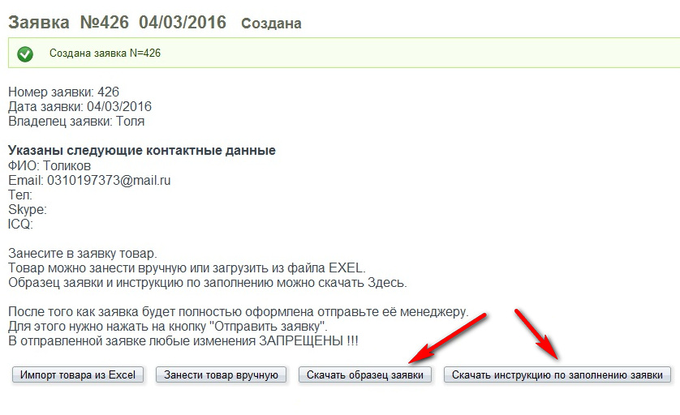

4. Далее добавляйте товар в новую заявку любым удобным для Вас способом.

5. Способ первый: Загрузить из файла Exel.
Способ второй: Загрузить товар вручную прямо на сайте.

Чтобы занести товар из файла Exel, скачайте Бланк и образец составленной заявки.
Заявку заполнять в бланке на 1 странице. На 2 странице на ходится инструкция по заполнению.
Первую строку с заголовками полей НЕ УДАЛЯТЬ !!!

Пожалуйста, внимательно заполните все параметры, необходимые для правильного выкупа товара .
-товар от одного и того же продавца пронумеруйте одной и той же цифрой (код магазина).
-наименование запишите на русском, своими словами (эту колонку китайцы не читают, не понимают, если Вы размещаете в ней какую-либо важную для выкупа товара информацию - услышаны не будете!)
-описание товара скопируйте с сайта продавца по Вашему выбору (цвет, размер и пр).

Важно заполнить это поле четко и правильно, если Вы пишите на русском цвет голубой, а прикрепляете фото зеленой рубашки - возможны оба варианта выкупа товара! Будьте внимательны и последовательны.
Если у продавца фотовыбор товара - нужна картинка, если цвета. модели и другие нюансы товара прописаны текстом - копируете с сайта продавца все по своему выбору в иероглифах!

-цену запишите через точку, если число не круглое.
-ссылка на товар обязательна!
-желательно указать ссылку на фото нужного товара, это поможет Вам быстро ориентироваться в Вашей заявке, а китайским менеджерам более точно и правильно выкупить и проверить при получении выбранный Вами товар.

-поле СУММА ДОСТАВКИ оставьте пустым! Если продавец выставляет стоимость доставки 20ю и менее за весь товар из данного магазина - выкупается сразу, не согласовывая с заказчиком (с Вами), если стоимость доставки составит более 20ю - менеджер будет ждать Вашего подтверждения или отказа от выкупа данного товара.

5А. После того, как Вы нажали СОХРАНИТЬ ТОВАР - обновите страницу. Вы увидите строку (строки) с уже добавленными в заявку товарами.

Выполняйте пункты 5 и 5А, пока не добавите в заявку весь необходимый товар.

6. Способ второй: Импорт товара из Excel.

7. Чтобы открыть любую из Ваших заявок нажмите на её номер.
Нажав на карандаш в начале строки Вы можете редактировать информацию в любое время, пока заявка не оплачена и не открыта для выкупа.
Нажав на крестик в конце строки Вы можете удалить из завки любой товар, пока заявка не оплачена и не открыта для выкупа.

8. Если Ваша заявка готова для выкупа и Вы собираетесь оплатить её в ближайшие сутки - нажмите ОТПРАВИТЬ ЗАЯВКУ.
Внимание! После этого любые изменения в данной заявке невозможны!

9. Чтобы посмотреть все свои заявки, Выбирайте МОИ ЗАЯВКИ.
Если заявка выкуплена, сумма в графе СУММА ФАКТ, учитывается по заявке с данным номеров в Вашем личном финансовом файле.

